Лабораторная работа № 8

**Cистема CIE Lab**

1. Создайте новый файл с режимом Lab. Сравните цвета со значениями:

(+100; +100) и (+127; +127) при уровнях L = 0 и L = 100;

(–100; –100) и (–128; –128) при уровнях L = 0 и L = 100.

Почему так происходит?

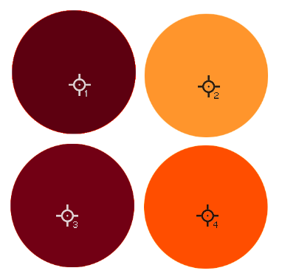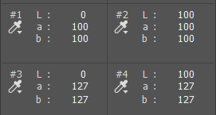

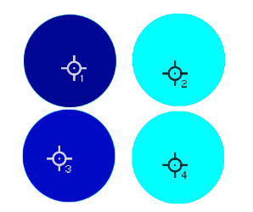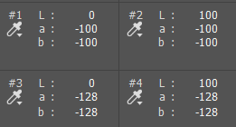

Так происходит, так как мы изменяем L – яркость.

2. Попробуйте получить красный цвет при L = 100, L = 50; L = 0. Аналогично добейтесь синего при L = 100, L = 50; L = 0.

## 

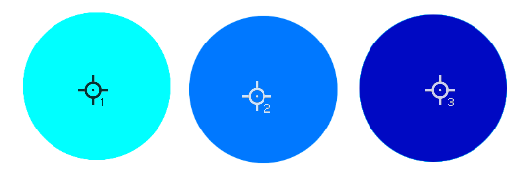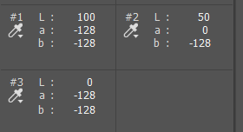

3. Задайте Красный, Синий, Зеленый, Фиолетовый, Оранжевый, Пурпурный, Желтый, Голубой в системе Lab.

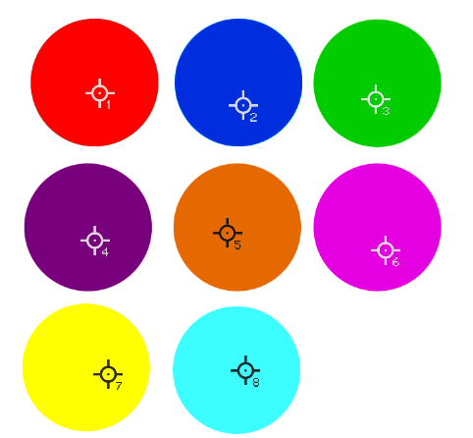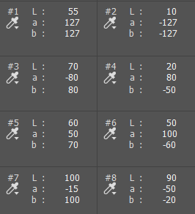

4. Создайте новый файл с режимом RGB. Задайте аналогичные цвета Красный, Синий, Зеленый, Фиолетовый, Оранжевый, Пурпурный, Желтый, Голубой в системе RGB.

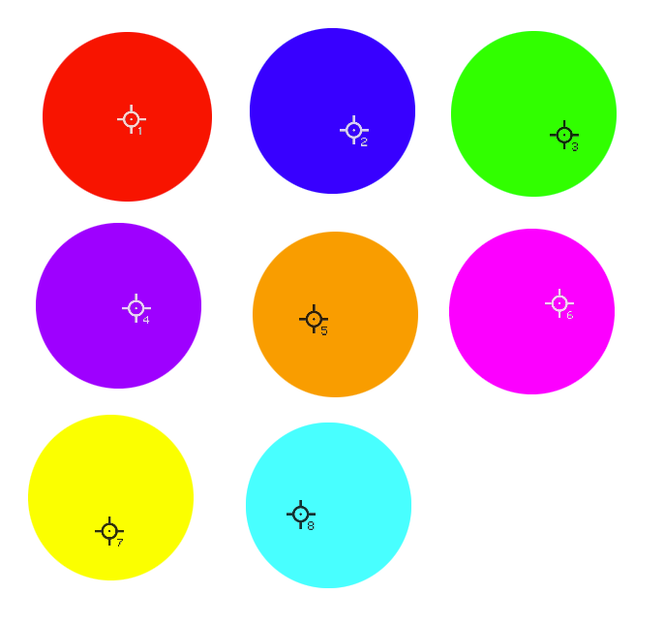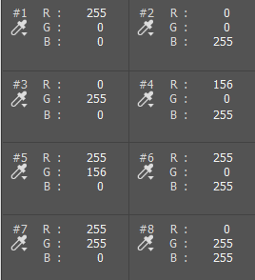

5. Сравните изменение яркости для Желтого цвета в системе Lab и RGB с шагом 10%. Как меняется цветность желтого в системе RGB? С чем это связано?

LAB

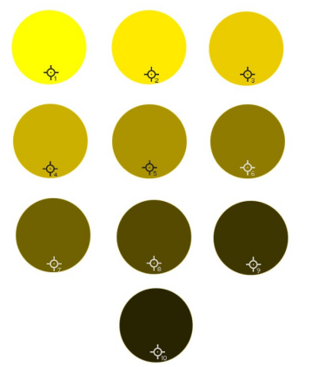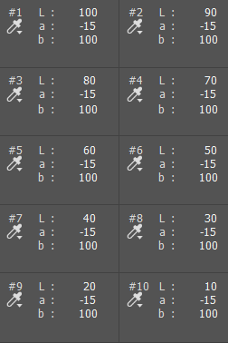

RGB

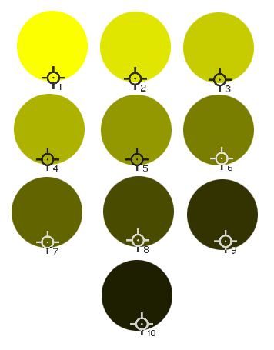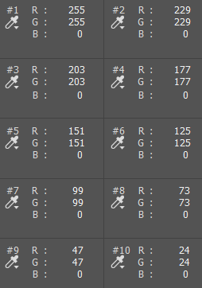

Цветность желтого в системе RGB уходит в зеленый оттенок. Это связано с тем, что мы изменяем интенсивность каждого из излучений\цветов, а не яркость как в Lab.

6. Для измеренного цвета из лабораторной работы № 6 осуществите перевод в Lab. Сравните с табличными данными. Покажите полученный цвет.

Перевод XYZ вLab осуществляется по следующему алгоритму:

L* = 116 *f* (Y / Y0) – 16;

;

,

где



Х0 Y0 и Z0*–* это CIE XYZ значения белой точки.

D65(95,0158; 100,0000; 108,8062)

RGB (216, 44, 36)

XYZ (31; 17,1; 2,4)

(X / X0) = (31/95,0158)1/3= 0,688

(Y / Y0) = (17,1/100)1/3= 0,555

(Z / Z0) = (2,4/108,8062)1/3= 0,28

L* = 116 *\**  0,555 – 16 = 48

a* = 500· (0,688-0,555) = 67

b* = 200· (0,555 – 0,28) = 55

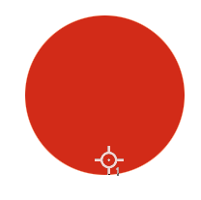 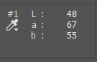

Табличные данные:



7. Для цветов с наибольшим отклонением из лабораторной работы № 7 осуществите перевод в цветовую модель LCH и покажите графически изменение цветового тона, насыщенности и светолоты.

Результаты отразите в отчете.

Пересчет в координаты LCH:

С (chroma – насыщенность) = (*а*2 + *b*2)1/2.

Н (Hue – цветовой тон) = arctg(*b* / *a*), если arctg(*b* / *a*) ≥ 0 либо

Н = arctg(*b* / *a*) + 360.

L остается неизменной.

|  |  |  |  |  |  |  |
| --- | --- | --- | --- | --- | --- | --- |
|  | **Эталон** | | | | | |
|  | L* a* b* | | | LCH | | |
| Delta E(2000) | L* | a* | b* | L | C | H |
| 1,36 | 49,56 | -28,23 | -27,75 | 49,56 | 39,59 | 45 |
| 0,82 | 21,30 | 0,04 | -0,60 | 21,30 | 0,60 | 358 |

С = ((-28,23)2+(-27,75)2)1\2 = 39,95

С = ((0,04)2+(-0,60)2)1\2 = 0,60

H = arctg((-27,75)\( -28,23)) = 45

H = arctg((-27,75)\( -28,23)) + 360 = 358

|  |  |  |  |  |  |  |
| --- | --- | --- | --- | --- | --- | --- |
|  | **Измеренный** | | | | | |
|  | L* a* b* | | | LCH | | |
| Delta E(2000) | L* | a* | b* | L | C | H |
| 1,36 | 49,28 | -25,24 | -27,22 | 49,28 | 37,12 | 47 |
| 0,82 | 21,29 | -0,39 | -0,08 | 21,29 | 0,40 | 12 |

С = ((-25,24)2+(-27,22)2)1\2 = 37,12

С = ((-0,39)2+(-0,08)2)1\2 = 0,40

H = arctg((-27,22)\( -25,24)) = 47

H = arctg((-0,08)\( -0,39)) = 12

